LEMBAR REVIEW

Dengan ini saya dosen pembimbing artikel ulasan/review dari:

Nama Mahasiswa | : NADYA NUR PUSPA PERMATASARI
NPM | : 260110150028
Judul Artikel ulasan/Review | : REVIEW: DETEKSI BAKTERI Salmonella MENGGUNAKAN POLYMERASE CHAIN REACTION (PCR) DAN LOOP-MEDIATED ISOTHERMAL AMPLIFICATION (LAMP)

Menyatakan bahwa manuskrip tersebut bebas plagiarisme dan saya setuju/tidak setuju* untuk mempublikasikannya di Jurnal Farmaka tahun 2018.

Komentar pada setiap bagian manuskrip:
- Latar Belakang
Latar belakang sudah cukup menggambarkan sesuai judul dan tujuan

- Metode (bila ada)
Metode sudah sesuai dengan metode review

- Hasil dan Pembahasan
sudah menambahkan tabel hasil review

- Simpulan
simpulan sudah sesuai dengan tujuan

Berikut hasil review dari manuskrip tersebut untuk dapat digunakan sebagai salah satu syarat kelayakan publikasi.

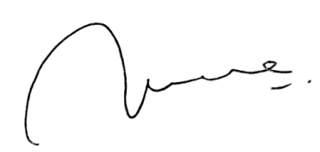
Jatinangor, 2 Juli 2018

( Norisca Aliza Putriana, M. Farm., Apt.)
NIP. 198806272016044001

Keterangan:*coret salah satu

